小组报告：

孙肖冉的负责part：

1. 问题描述：

分析服务工作流，研究其特点

如何优化服务工作流，使其适应动态环境

1. 现实背景：

.我们阅读论文的过程中发现，已存在的服务工作流大多是应用于需求固定，流程固定的环境中；但在现实生活中，服务工作流越来越多的与web服务相结合，而且随着互联网技术的不断发展，提供的可访问服务不断增加，用于选择和组合服务工作流程的计算量呈指数增长,新兴的需求是开发有效的规范语言和形式化以降低复杂性；如何有效地解决跨局域，跨组织，调用不同软件服务的问题愈发紧急。对服务工作流进行优化可以有效地解决这些问题。

1. 研究现状分析：

几个基本概念：

工作流是通过对工作活动的顺序进行管理，并使用适当的人力和IT子安，对整个或部分业务流程进行计算机化的简化或自动化

SOA是一种面向服务的体系架构，由强调位置透明性和互操作性的组件和互连组成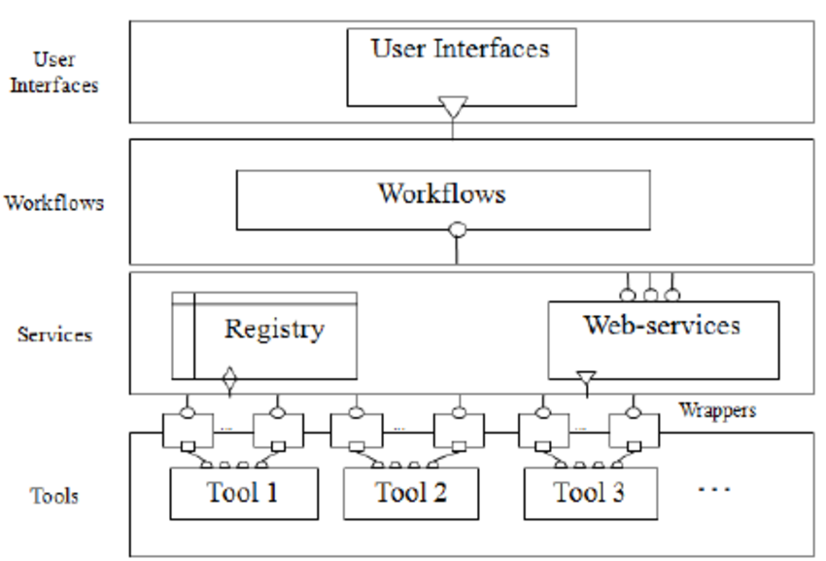

上图展示了一个结合web服务的面向服务的工作流框架，分为四个层次：1.用户接口，2.工作流平台，3.服务（包含登记和web服务），4.一个由多种可重复利用的工具组成的容器